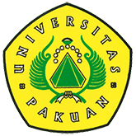

Kunjungan Ilmiah Mahasiswa Program Konsentrasi Hukum Internasional Universitas Pakuan

(Ditulis oleh : B.A | merans – 06 Maret 2018)

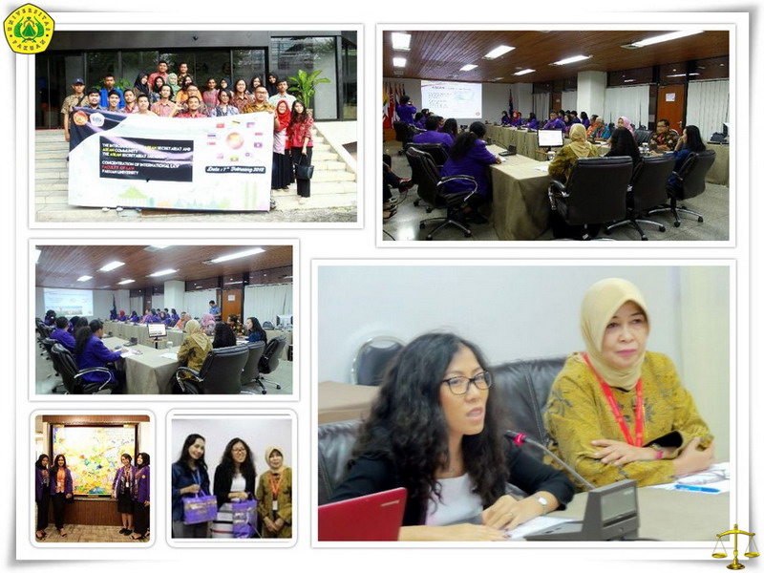
Unpak - ASEAN sudah berusia 41 tahun merupakan Perhimpunan Bangsa-Bangsa Asia Tenggara sebuah Organisasi Geo Politik dan Ekonomi dari negara-negara untuk kawasan Asia Tenggara yang disepakati bersama di Bangkok 8 Agustus 1967. Melalui Deklarasi Bangkok oleh Indonesia, Malaysia, Filipina, Singapura dan Thailand.
25 Mahasiswa Fakultas Hukum Universitas Pakuan untuk Program Konsentrasi Hukum Internasional mengadakan kunjungan ilmiah "The Introduction of ASEAN Secretariat and ASEAN Community" di dampingi Ketua Program studinya Chairijah SH.,MH.,PhD. Hernomo SH.,LLM. Hj. Tuti Susilawati SH.,MH. Sobar Sukamana SH.,MH. Walter Al Sinaga SH.,MH diterima oleh Sektretaris ASEAN Mrs. May Tang.
Kunjungan Ilmiah ini merupakan mengisi Tri Dharma Perguruan Tinggi, Pengembangan orientasi lapangan untuk mata kuliah hukum internasional dan profesi keahlian hukum internasional serta meningkatkan, mengembangkan wawasan mahasiswa tentang organisasi regional ASEAN, memahami fungsi sekretariat ASEAN dan perkembangan masyarakat ASEAN setelah 6 negara menyatakan ikut bergabung menjadi anggota perhimpunan Bangsa Asia Tenggara Brunei Darussalam, Vietnam, Laos, Myanmar, Kamboja, Timor Leste (meskipun keanggotaan belum dipenuhi).
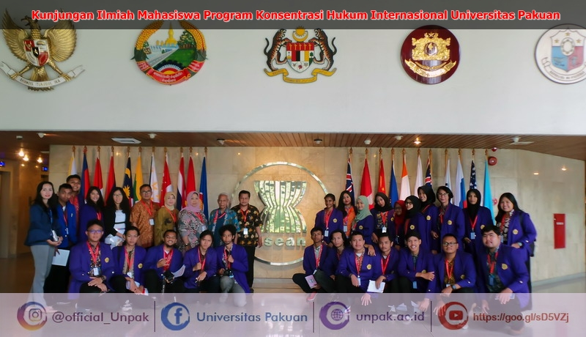
Mrs. May Tang selaku sekretaris ASEAN memberikan penjelasan bahwa perkembangan secara ekonomi, politik, budaya dan sosialnya saat ini terus meningkat dan peran ASEAN di mata dunia sudah banyak memberikan konstribusinya guna membantu apa yang tertuangkan dalam Deklarasi Bangkok.
Meningkatakan pertumbuhan ekonomi, kemajuan social dan perkembangan kebudayaan, berperan perdamaian dan stabilitas regional, adanya peningkatan kerja sama dan saling membantu guna kepentingan bersama baik sektor ekonomi, soial, teknik, ilmu pengetahuan dan admisistrasi untuk kerja sama di tengah-tengah organisasi regional dan internasional. Meningkatkan kerja sama untuk memajukan pendidikan, latihan dan penelitian di kawasan Asia Tenggara.
Copyright © PUTIK – Universitas Pakuan

